Міністерство освіти і науки України
Національний університет «Львівська політехніка»
Кафедра систем штучного інтелекту


Звіт
про виконання розрахунково-графічних робіт блоку № 7
з дисципліни: «Основи програмування»
до:
ВНС Розрахунково-графічних робіт № 1-4
Практичних Робіт до блоку № 7

Виконав(ла):
Студент групи ШІ-11
Зубрицький Арсеній Юрійович

Львів 2024
Мета: Одержати практичні навички в розробці і дослідженні алгоритмів розв’язання задач.
Теоретичні відомості: Весь матеріал, який був вивчений під час навчання цього семестру.

Виконання роботи:
Завдання №1 VNS Practice Work - Task 1
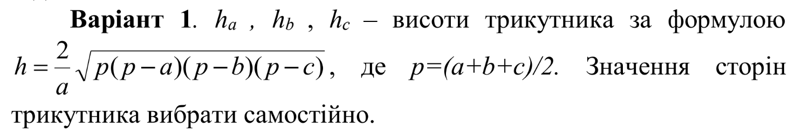
Розв’язок
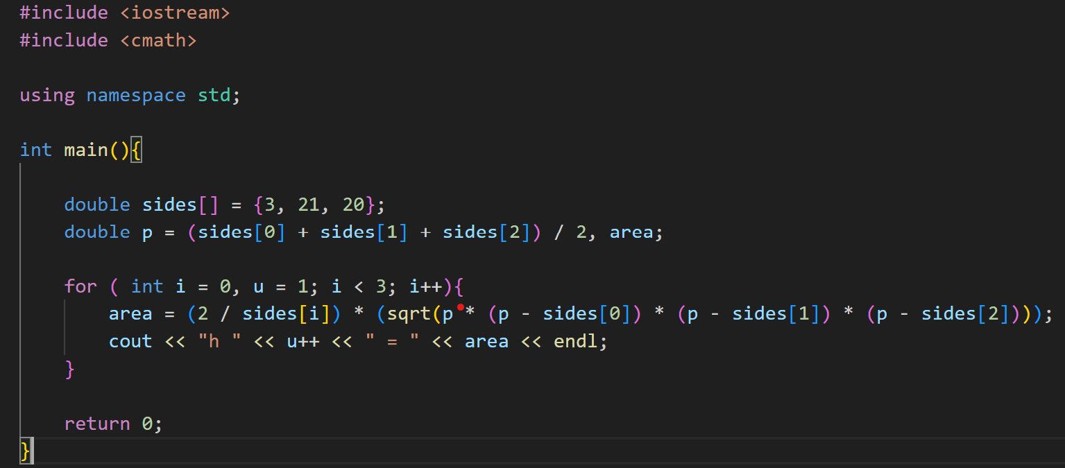
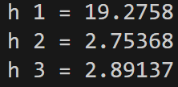
Результат виконання і блок схема до завдання: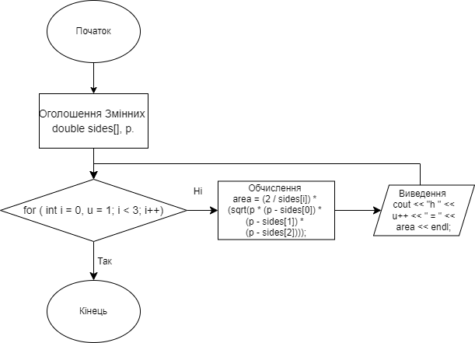
Завдання №2 VNS Practice Work - Task 2
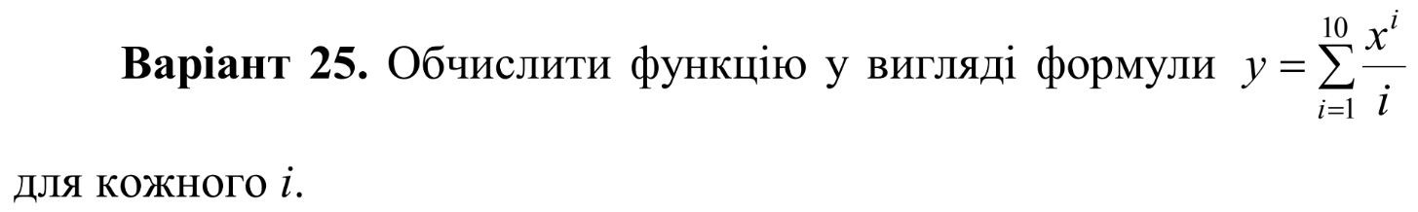
Розв’язок
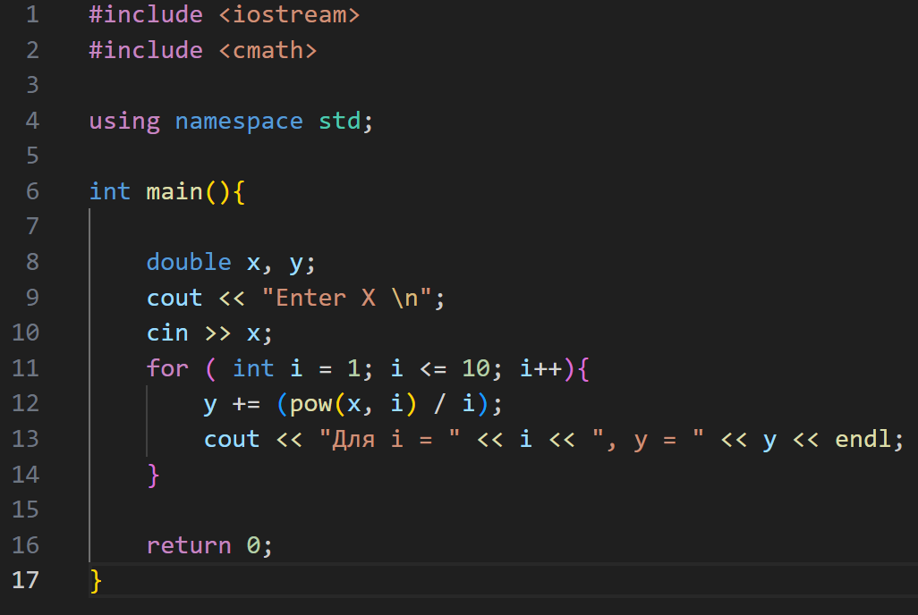
Результат виконання:
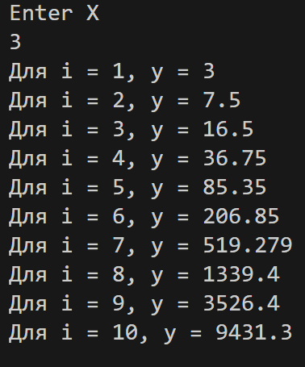
Блок схема до завдання:
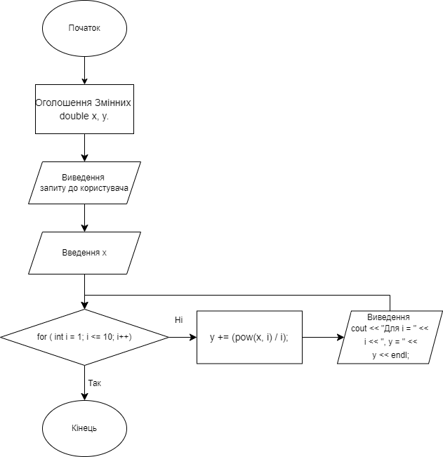
Завдання №3 VNS Practice Work - Task 3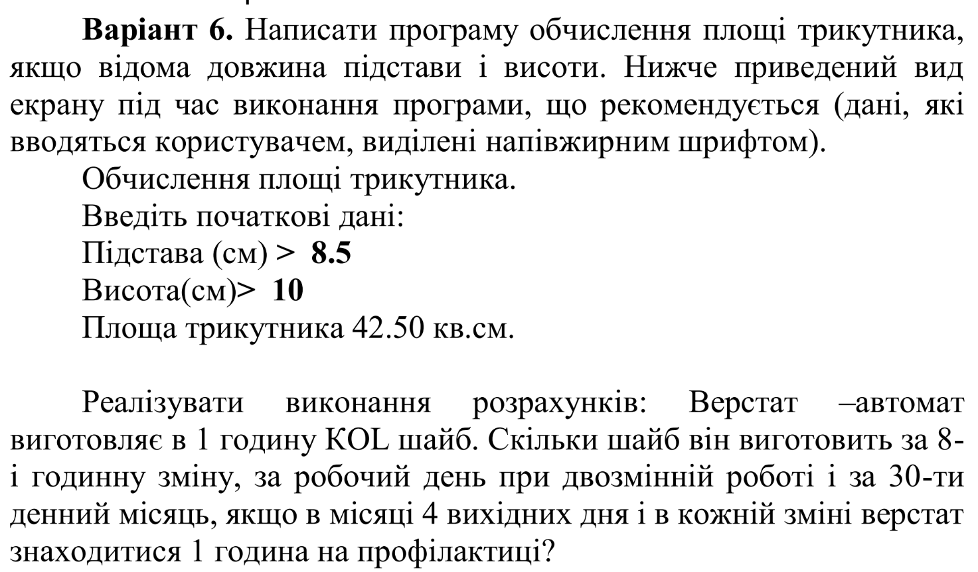

Розв’язок:
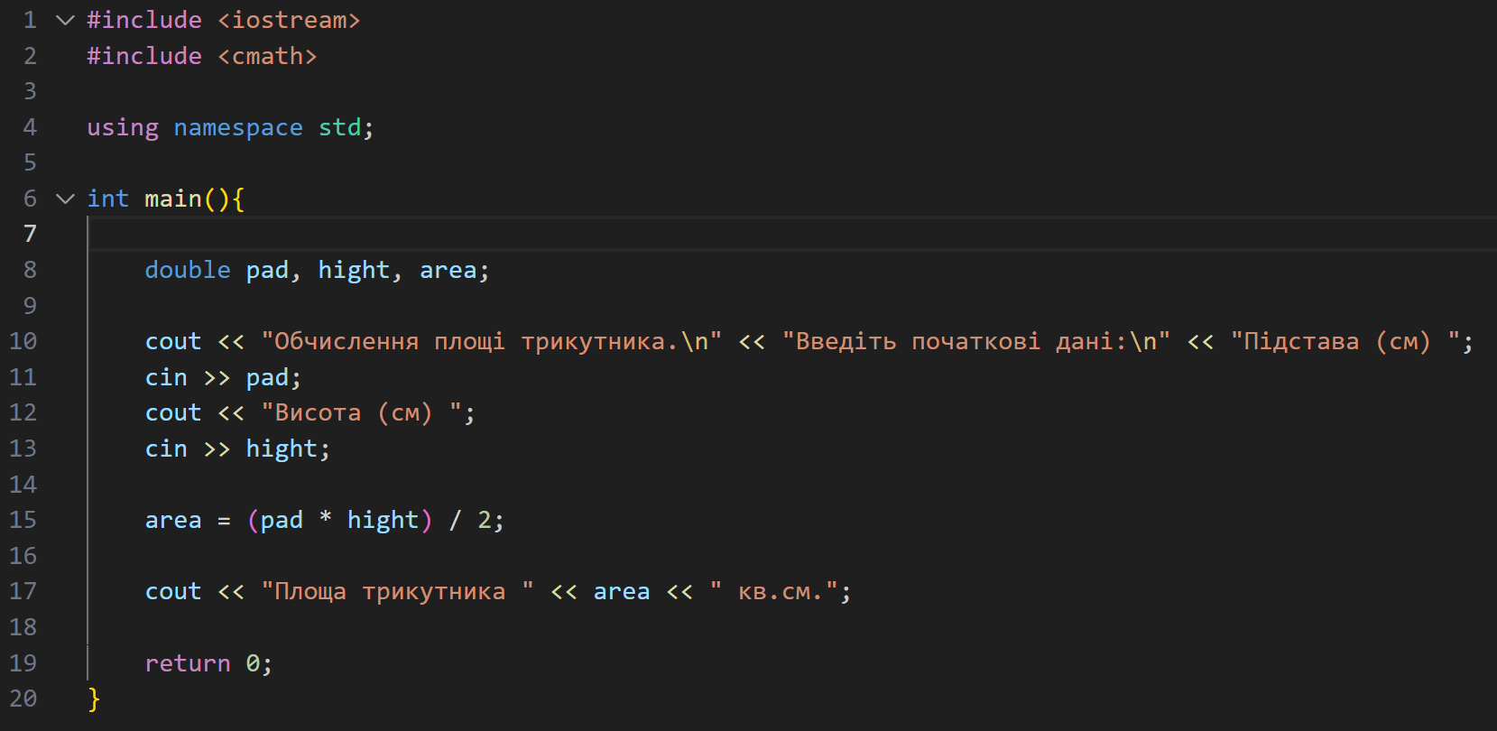
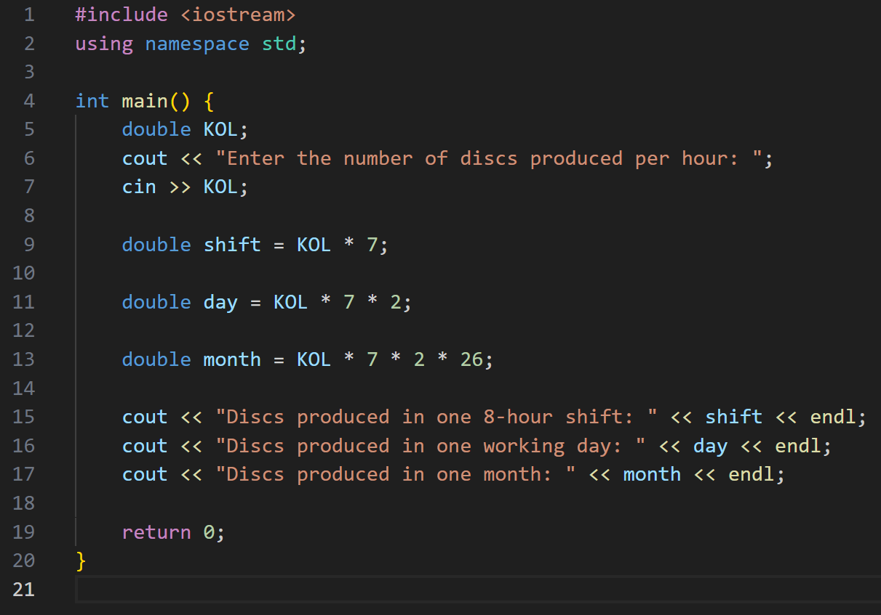
Результат виконання:
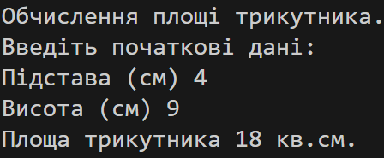
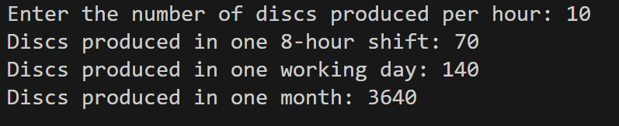
Блок схема до завдання:
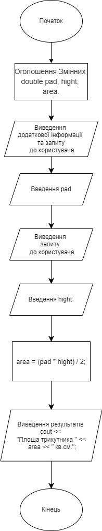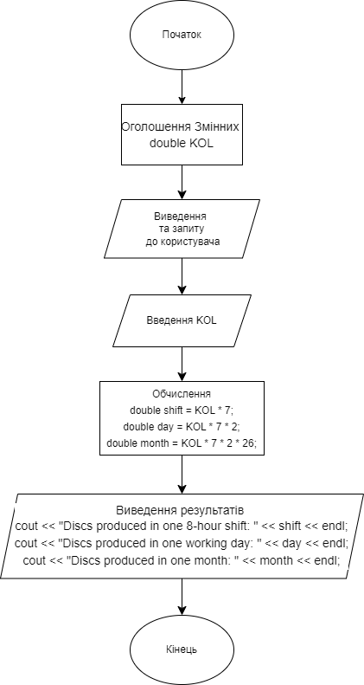
Завдання №4 VNS Practice Work - Task 4
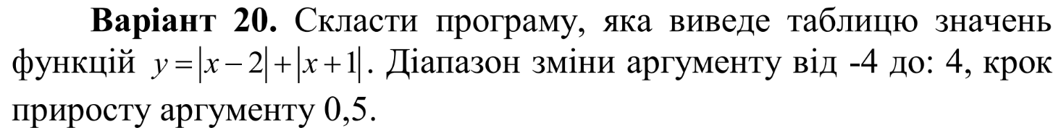

Розв’язок:
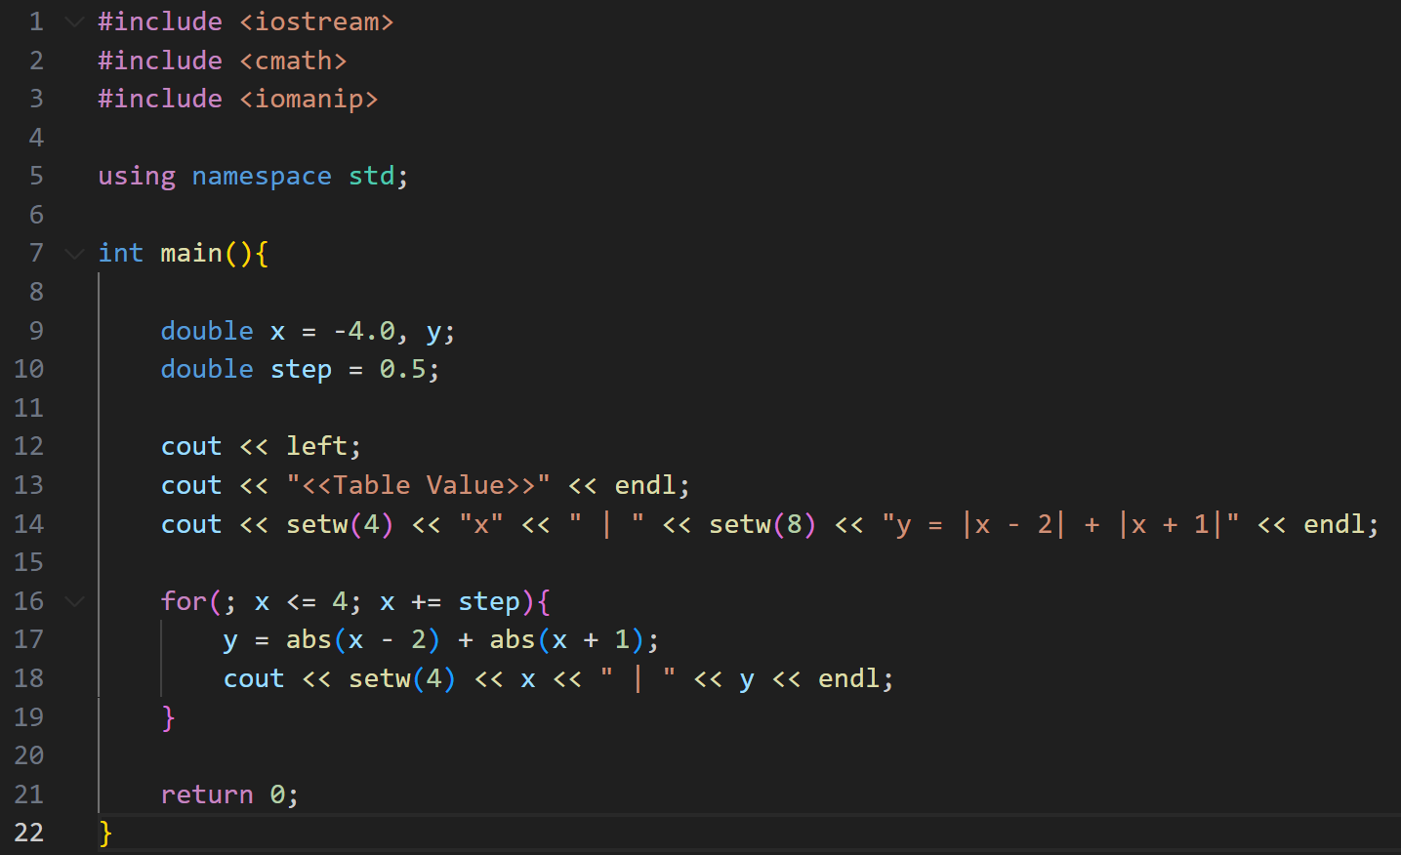
Результат виконання:
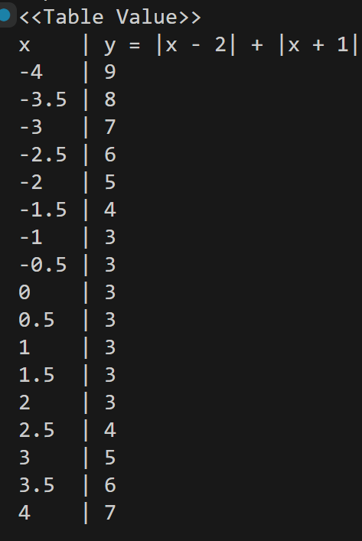

Блок схема до завдання:
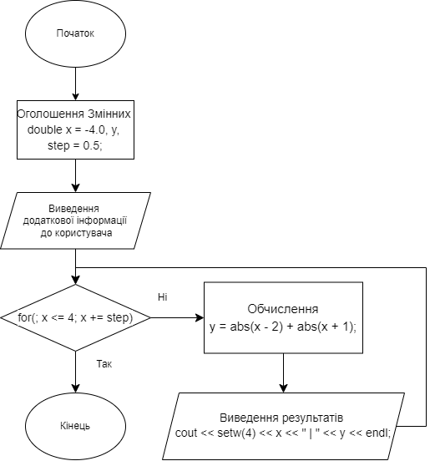

Завдання №5 Algotester Task - Task 5
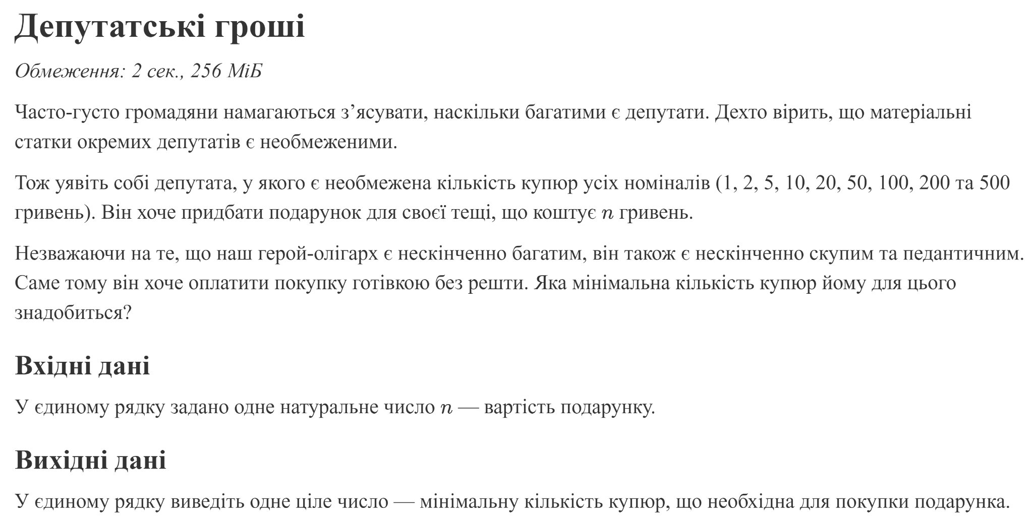

Розв’язок:
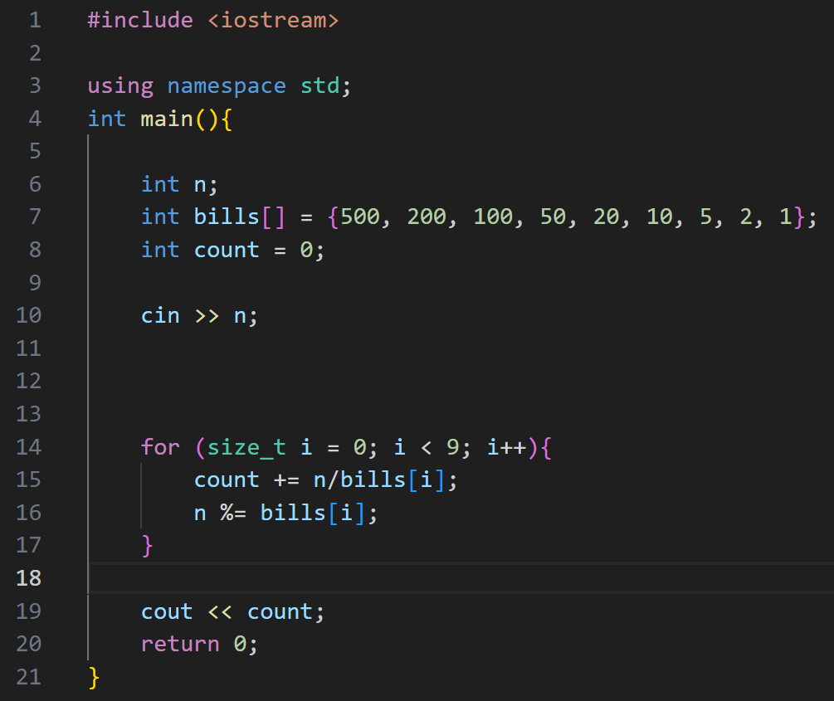
Результат виконання:
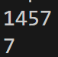
Блок схема до завдання:
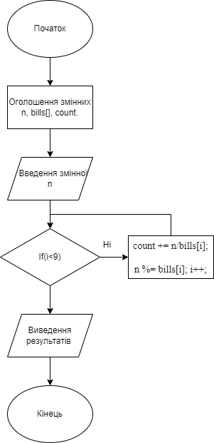

Завдання №6 Algotester Task - Task 6
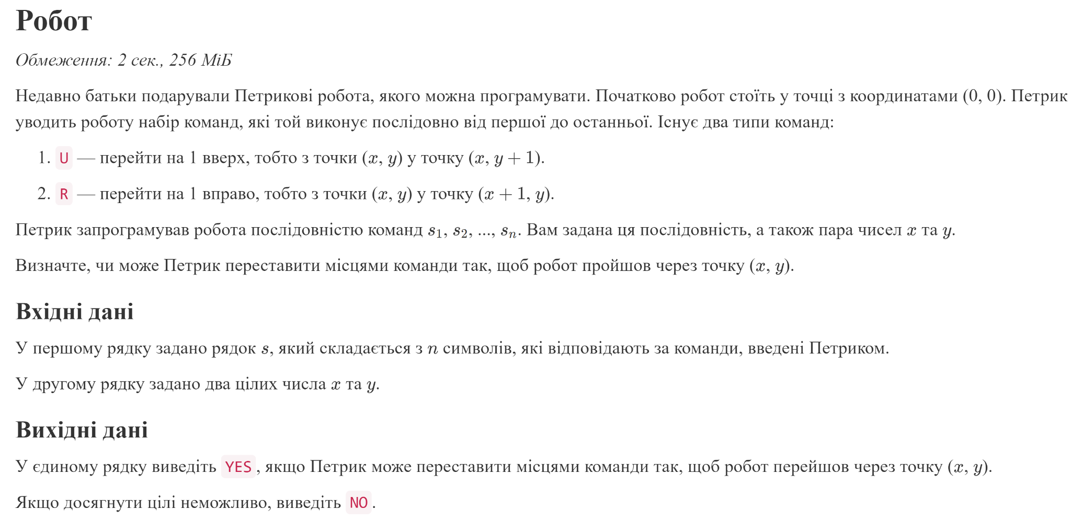
Розв’язок
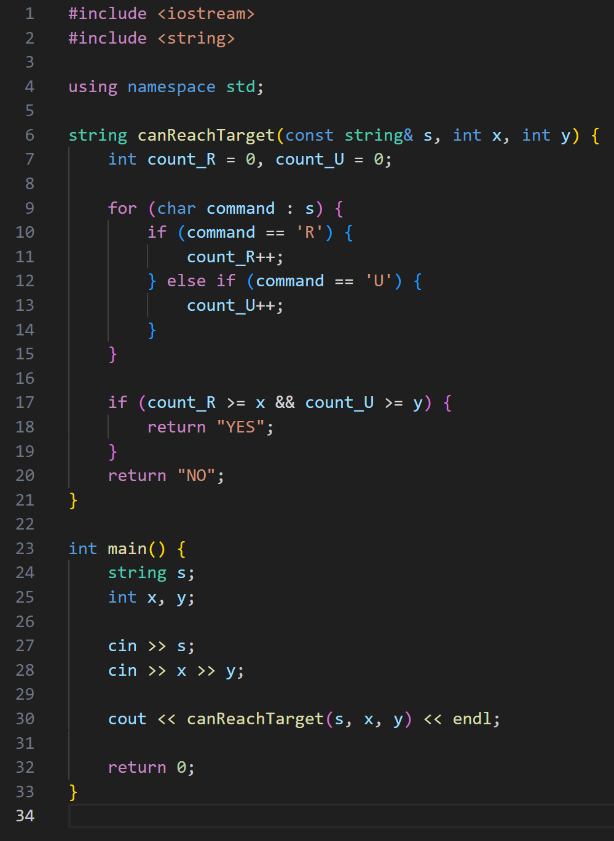
Результат виконання:
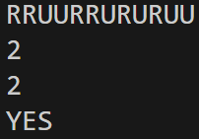
Блок схема до завдання:
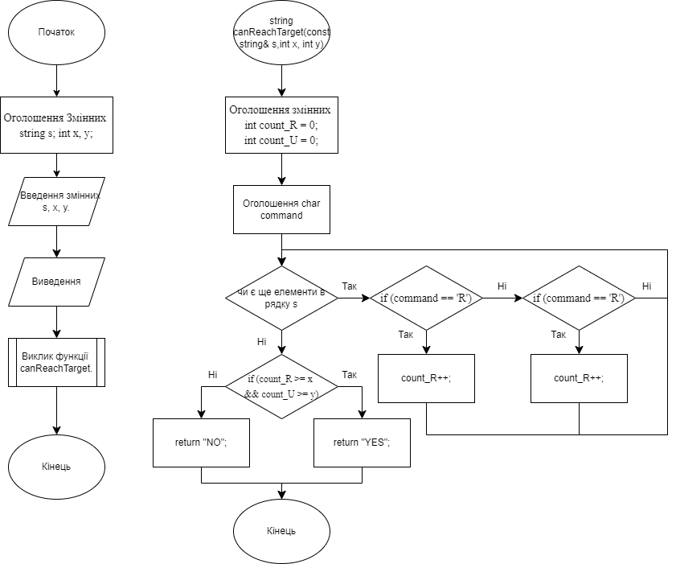
Завдання №7 Algotester Task - Task 7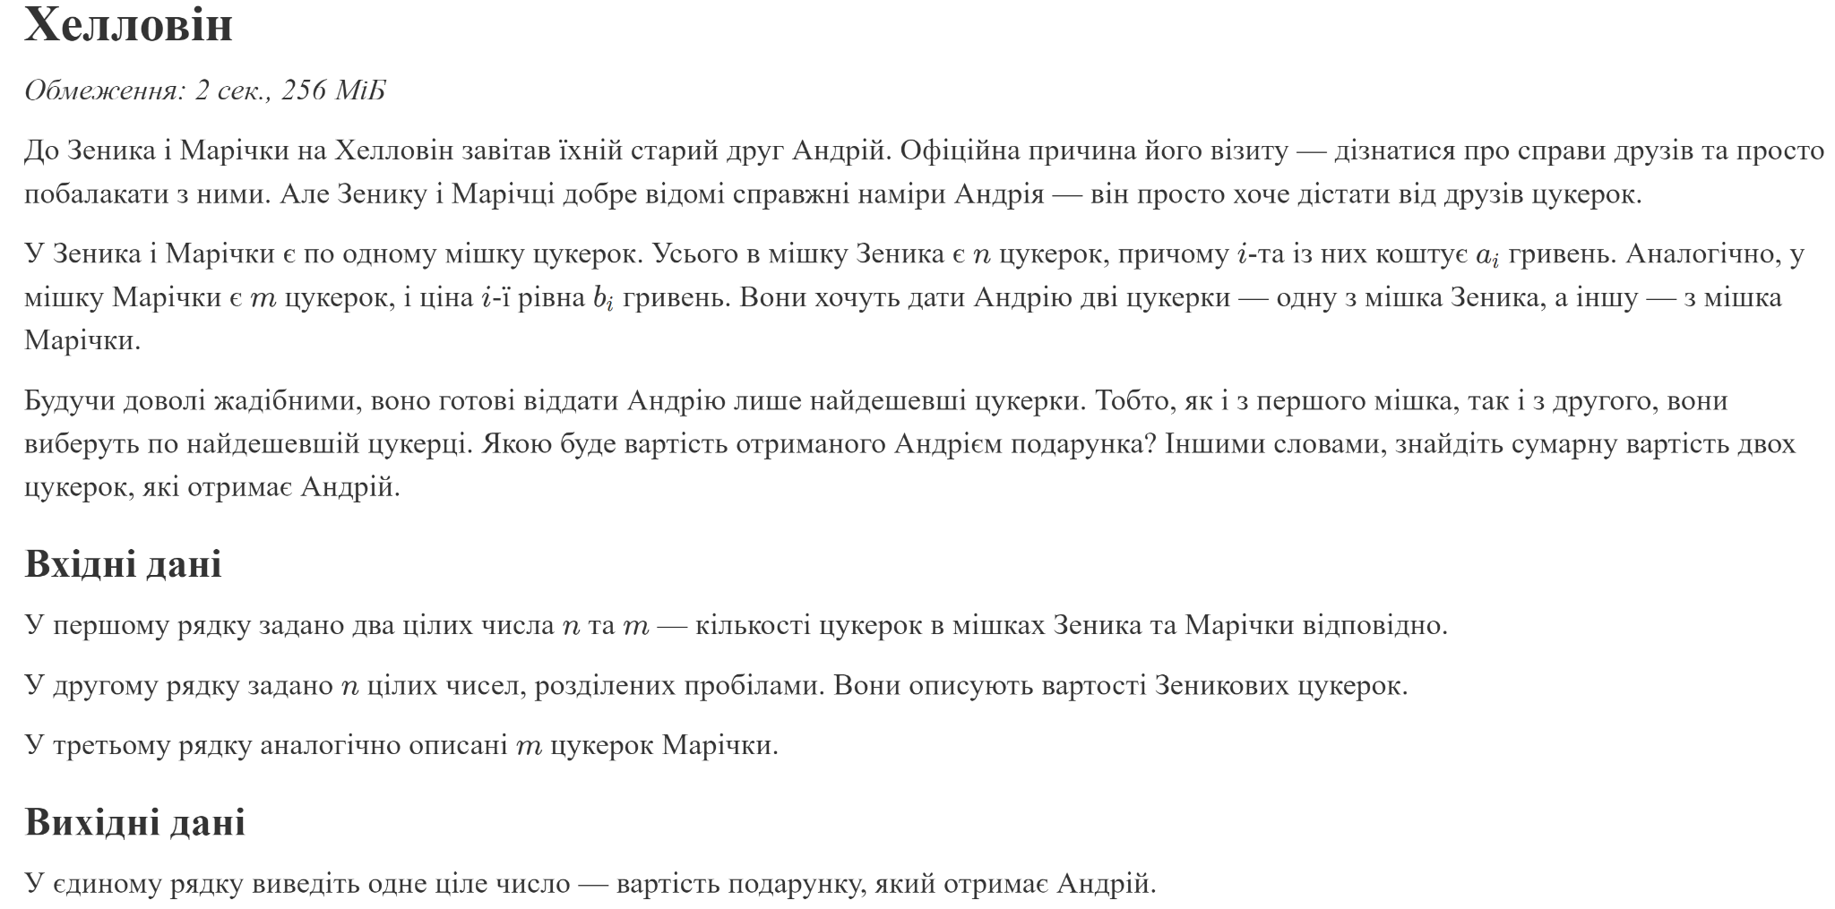
Розв’язок:
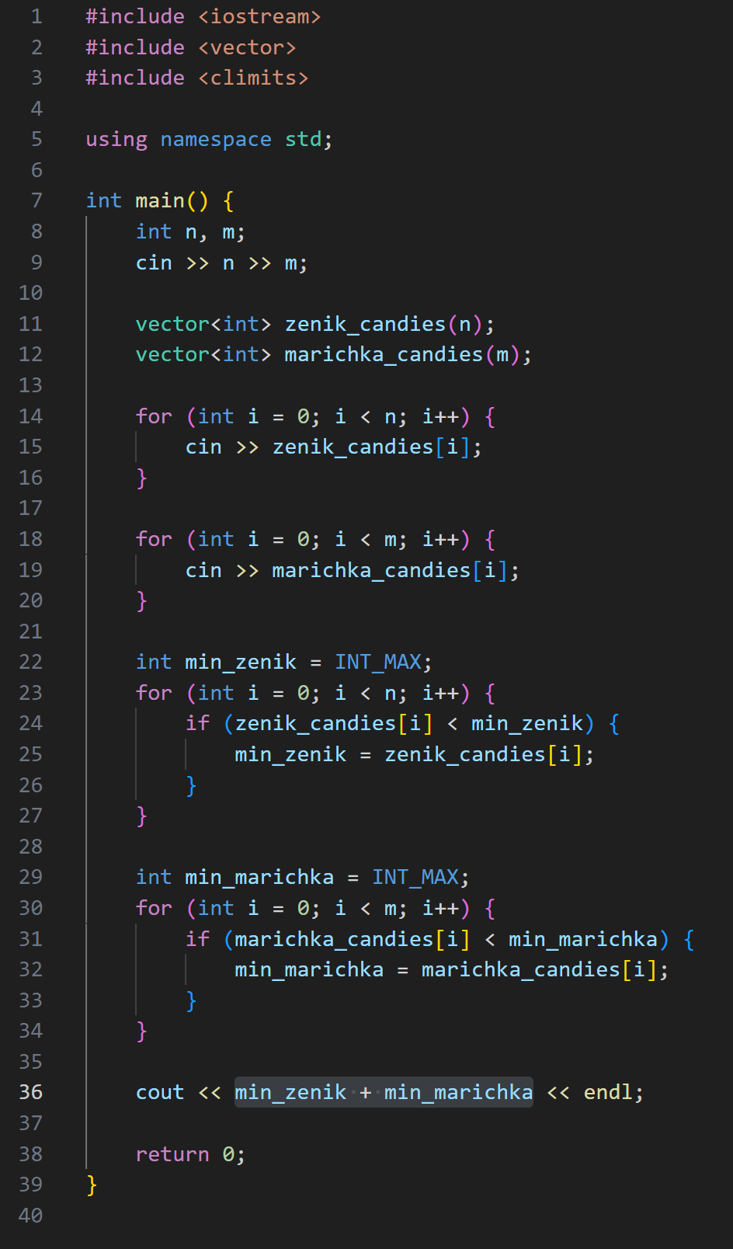
Результат виконання:
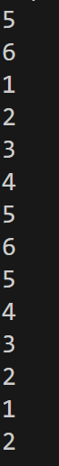

Блок схема до завдання:
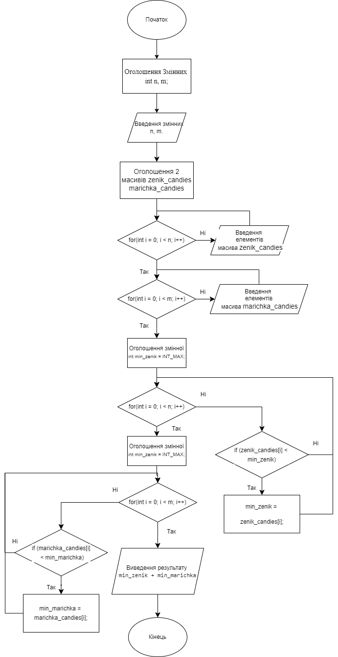
Завдання №8 Algotester Task - Task 8
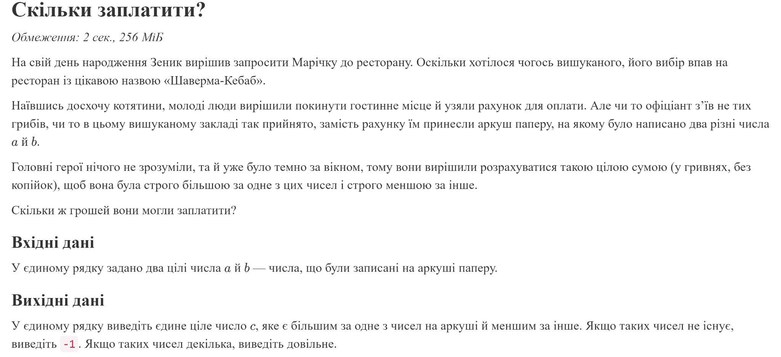
Розв’язок
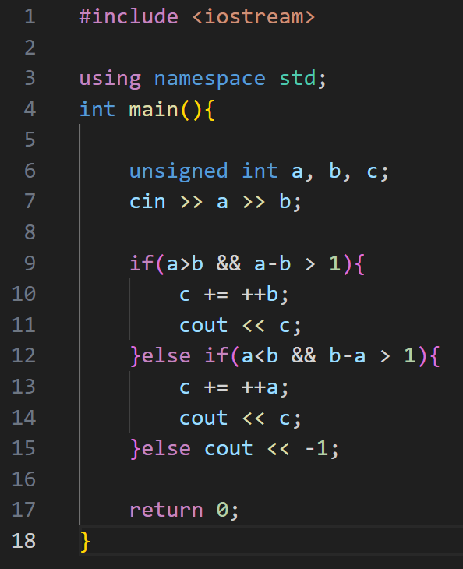
Результат виконання:
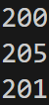

Блок схема до завдання:
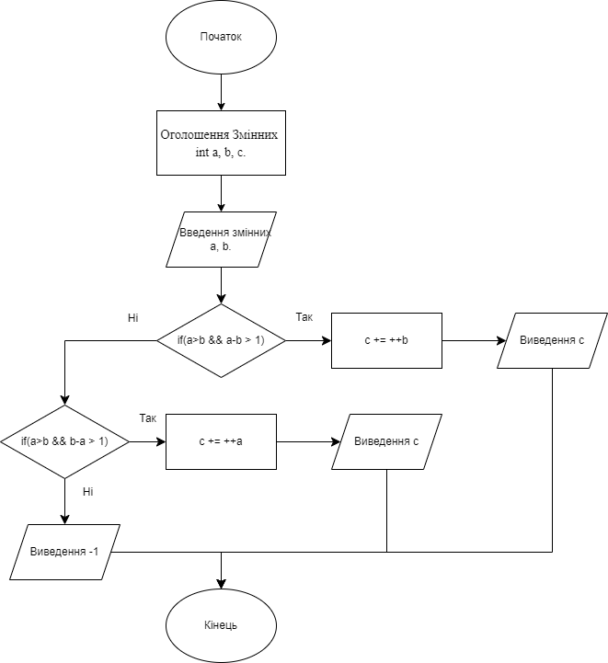
Висновок: У процесі виконання цієї розрахунково-графічної роботи я значно поглибив свої знання та вдосконалив практичні навички в програмуванні, а також розв’язанні задач, що дозволило краще зрозуміти теоретичні аспекти та їх застосування на практиці.

